Лашманова Галина Васильевна,
учитель начальных классов
МБОУ «Большешемякинская СОШ»

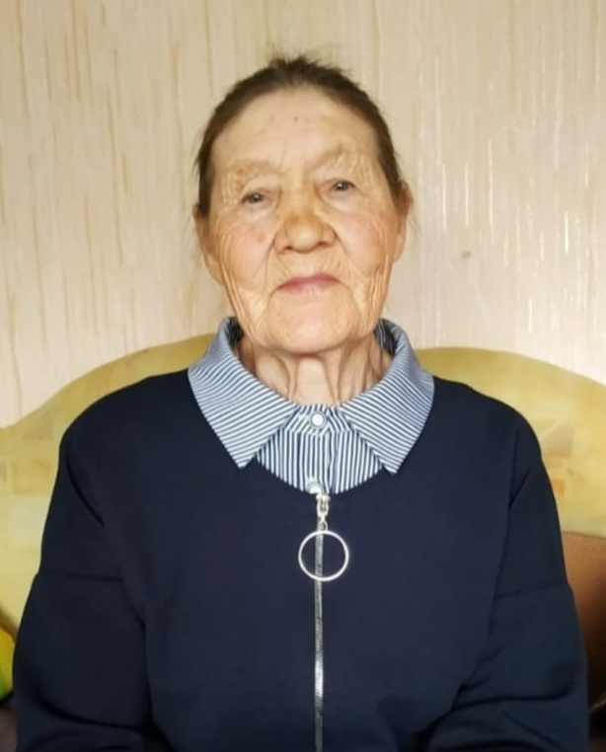

Галина Васильевна родилась 1 февраля 1940 г. в селе Большое Шемякино Тетюшского района ТАССР. В 1948 году поступила в 1 класс и в 1958 году закончила 10 классов Большешемякинской средней школы. После этого один год проработала в колхозе «Победа» . В 1959 году начала свою педагогическую деятельность в должности воспитателя в школьном интернате и заочно училась в Арском педагогическом училище. После окончания педагогического училища в 1965 году начала работать учителем начальных классов. Имеет звание «Учителя – методиста». С 1996 года – на заслуженном отдыхе. Общий педагогический стаж Галины Васильевны – 38 лет.

